مقدمة بحث عن وظائف المستقبل
تعتبر الوظيفة بأنها واحدة من أهم الأمور في حياة الإنسان، فهي التي تعمل على تطوير شخصيته ومهاراته، بالإضافة إلى أنّها تحدّد مصدر دخله المادي، كما أنّ الوظيفة هي التي تساهم في نهضة الانسان الاقتصادية وإضافة التكامل على الحياة، فقد تطورت أنواع المهن وأصبح لا بد من التخلص من المهن القديمة التي كانت سائدة فيما مضى، ومع تقدم العلم والتكنولوجيا ظهرت هناك عدة وظائف تعتمد على التقنيات الحديثة المختلفة، كالوظائف المتعلقة بالروبوتات، والوظائف المتعلقة بالبيانات، الوظائف المتعلقة بالصحة الشخصية وغيرها.

بحث عن وظائف المستقبل
تُعرف الوظيفة بأنها العمل الذي يحتاج إلى مجموعة من المهارات والمعارف لإنجاز مهمة ما، حيث تتنوع الأعمال ولكن مع تقدم التكنولوجيا في العصر الحالي أصبح يتم إلغاء العديد من الوظائف الحالية وفتح مجالات وظائف عديدة تستوعب أكبر عدد من العاملين حسب ما يحتاجه المستقبل، كما إن الحديث حول وظائف المستقبل تعني التنبؤ بما سيكون عليه الطلب، وربما سيكون له مكاسب مالية مرضية في غضون سنوات قليلة، حيث تشمل هذه الوظائف كل من محللي البيانات، ومطوري البرامج والتطبيقات، والتجارة الإلكترونية، وأخصائي الوسائط الاجتماعية، حيث ترتكز الوظائف المستقبلية على استخدام التكنولوجيا وتعزيزها.

تعريف وظائف المستقبل
فهي عبارة عن مجموعة من الأعمال الذي سيتم الطلب عليها بشكل متزايد بناءً على تطور العلم والتكنولوجيا واحتياجات المجتمع، حيث أنّ هذه الوظائـــف تستجيب للمتغيرات الاقتصادية والاجتماعية والثقافية والتقنية، كما توضّح كيفية تطور العمل والعاملين ومكان العمل في السنوات القادمة، بحيث تعتمد على اتخاذ القرارات الإستراتيجية بناءً على المكان الذي يتجه إليه العمل في العالم، بالإضافة إلى أن هذه الوظائف تهدف إلى تحقيق تنمية اقتصادية مستدامة وقدرة انتاجية وتنافسية عالية، وأيضًا توليد فرص عمل جديدة.[1]

مهندس برمجيات
تُعدّ هذه الوظيفة من الوظائف المهمة بشكل كبير مع تقدم التكنولوجيا، فهي تتمثل بتطوير البرمجيات والنمذجة والمحاكاة والاختبار وضمان الجودة، وفهم وتنفيذ وإجراء الصيانة للأنظمة الأساسية وكتابة التعليمات البرمجية التي تبني الأعمال، كما أنها تحتاج إلى مهارات عالية في تحليل وتعديل البرامج وتصميم وبناء واختبار التطبيقات لتلبية احتياجات المستخدم، فهو يقوم باستخدام العديد من الأنظمة والبرامج المعقدة والكبيرة، كما تحتاج هذه الوظيفة لمتطلب تعليمي محدد ومهارات محددة وهي كالآتي:[2]
- المتطلب التعليمي: درجة البكالوريوس في البرمجيات أو الرياضيات أو العلوم.
- المهارات المطلوبة: يشمل مجموعة من المهارات وهي كما يلي:
  - خبرة واسعة في أنظمة وتطبيقات الكمبيوتر مثل C ++، أو Java.
  - مهارات تحليلية عالية.
  - القدرة على التعاون والتكيف.
  - الاستعداد للتعلم، والابتكار، والتواصل.

محلل البيانات
تختص هذه الوظيفة بتقديم البيانات المعقدة بطريقة واضحة من خلال جمع وتنظيم وتفسير البيانات ,استخدامها في اتخاذ القرارات، حيث يكون دور محلل البيانات في جمع البيانات وفحصها من خلال أدوات متخصصة، والبحث عن طرق جديدة للاستفادة من البيانات والوصول الى نتائج وتقارير ومخططات مفيدة، كما يعمل صاحب هذه الوظيفة في البنوك، وشركات الاتصالات، ومؤسسات القطاع العام، وشركات الأدوية، وتجار التجزئة، كما تحتاج هذه الوظيفة لمتطلب تعليمي محدد ومهارات محددة وهي كالآتي:[3]
- المتطلب التعليمي: درجة البكالوريوس في الإحصاء أو الرياضيات، أو الاقتصاد، أو علم البيانات.
- المهارات المطلوبة: يشمل مجموعة من المهارات وهي كما يلي:
  - القدرة على تحليل ونمذجة وتفسير البيانات.
  - مهارات حل المشاكل، واستخدام طرق منهجية ومنطقية.
  - القدرة على تخطيط العمل والوفاء بالمواعيد النهائية.
  - الدقة والاهتمام بالتفاصيل، وإمكانية العمل ضمن فريق.
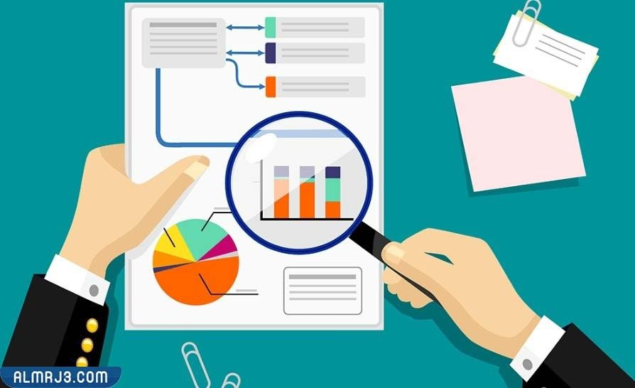
شاهد أيضًا: المهنة التي تندرج تحت اسم المهن الخدمية هي

التسويق
ُتعتبر هذه الوظيفة بأنها من أكثر الوظائف التي تحتاج إلى مهارات عالية، فهي العقل المدبر وراء نشر الأخبار حول منتجات أو خدمات للمؤسسات بمختلف مجالاتها، حيث تكون وظيفة المسوّق مراقبة اتجاهات السوق وإنشاء حملات إعلانية، ووضع إستراتيجيات للتنسيقات الصحيحة للوصول إلى المستهلكين، كما تندرج تحت هذه الوظيفة عدة أعمال كالتسويق الرقمي، وتسويق المحتوى، وتسويق المنتج، وتسويق العلامة التجارية، وتسويق الحدث، وتحليل التسويق ولكل منها مهارات معينة، كما يحتاج التسويق بالمجمل لمتطلب تعليمي محدد ومهارات محددة وهي كالآتي:[4]
- المتطلب التعليمي: الثانوية العامة أو درجة البكالوريوس في التسويق، أو الإعلان، أو الاتصالات، أو العلاقات العامة، أو إدارة الأعمال.
- المهارات المطلوبة: يشمل مجموعة من المهارات وهي كما يلي:
  - خبرة في إدارة مشاريع متعددة والالتزام بالمواعيد النهائية.
  - مهارات واضحة في كتابة الإعلانات والتحرير.
  - مهارات تنظيمية واتصالات وخدمة العملاء قوية.
  - الكفاءة في Microsoft Office أو Google Workspace.

ممرض ممارس
وهو يتمثل بتقديم خدمات التمريض الأولية والمتخصصة والمتقدمة، حيث تشمل الواجبات والمسؤوليات تقييم صحة المريض، ووضع استراتيجيات لتحسين أو إدارة صحة المريض، وتسجيل التاريخ المرضي للمرضى، كما يكمن دور الممرض أو الممرضة الممارسة في طلب الاختبارات التشخيصية وإدارتها وتحليلها، ومراقبة وتشغيل المعدات الطبية، بالإضافة إلى إجراء فحوصات جسدية وملاحظات المريض، وإعطاء الأدوية والعلاجات الأخرى، كما تحتاج هذه الوظيفة لمتطلب تعليمي محدد ومهارات محددة وهي كالآتي:[5]
- المتطلب التعليمي: درجة الماجستير أو الدكتوراة في التمريض، بالإضافة إلى الحصول على رخصة صالحة من الدولة.
- المهارات المطلوبة: يشمل مجموعة من المهارات وهي كما يلي:
  - التعاطف والرحمة، ومهارات الاتصال للتواصل مع المرضى والزملاء.
  - مهارات إدارة الوقت، والعمل ضمن فريق.
  - القدرة على العمل تحت الضغط، وتقديم رعاية دقيقة وفعالة في المواقف العصيبة.
  - القدرة على حل المشكلات بناءً على المقابلات السريرية والفحوصات البدنية ونتائج الاختبارات المخبرية.

محلل أمن المعلومات
تعتبر هذه الوظيفة من أهم الوظائف بكافة المجالات العملية، فهي تساهم في الحفاظ على المعلومات عند التعرض للسرقة والاغتيال وإنشاء حلول جديدة، كما تهتم بتصميم وتنفيذ ومراقبة وتقييم أنظمة الأمان التي تحمي أنظمة الكمبيوتر والبيانات الخاصة بالمؤسسة، حيث تتضمن إصلاح الثغرات الأمنية المكتشفة للحفاظ على معايير الأمان العالية، وتطوير أفضل الممارسات على مستوى الشركة لأمن تكنولوجيا المعلومات، وأيصًا تثبيت الإجراءات الأمنية وبرامج التشغيل، كما تحتاج هذه الوظيفة لمتطلب تعليمي محدد ومهارات محددة وهي كالآتي:[6]
- المتطلب التعليمي: درجة البكالوريوس في علوم الكمبيوتر أو ماجستير في إدارة الأعمال في نظم المعلومات.
- المهارات المطلوبة: يشمل مجموعة من المهارات وهي كما يلي:
  - مهارات اتصال جيدة.
  - القدرة على اختبار تقنيات الاختراق.
  - القدرة على تحديد وتخفيف نقاط ضعف الشبكة.
  - معرفة مفاهيم جدران الحماية ومكافحة الفيروسات و IDPS.
شاهد أيضًا: ما معنى هل تلتزم بمزاولة المهنة طوال الخدمة العسكرية

كاتب محتوى
وهي تتمثل بإنشاء محتوى مطبوع ورقمي حول منتجات أو خدمات تقوم بتقديمها شركة ما، حيث ينبغي امتلاك مهارات عالية في اللغة العربية والإنجليزية لإمكانية إنتاج محتوى مدروس جيدًا ونشره عبر الإنترنت، حيث يتضمن عمل كاتب المحتوى إجراء بحث شامل حول موضوعات مختلفة، وتوليد أفكار لأنواع محتوى جديدة وتدقيق المقالات قبل النشر، بالإضافة إلى تحديد احتياجات العملاء والثغرات في المحتوى الخاص بالشركة أو المؤسسة والتوصية بمواضيع جديدة، كما تحتاج هذه الوظيفة لمتطلب تعليمي محدد ومهارات محددة وهي كالآتي:[6]
- المتطلب التعليمي: درجة بكالوريوس في التسويق، أو اللغة الإنجليزية، أو الصحافة.
- المهارات المطلوبة: يشمل مجموعة من المهارات وهي كما يلي:
  - خبرة في إجراء البحوث باستخدام مصادر متعددة
  - الإلمام بمنشورات الويب.
  - مهارات كتابة وتحرير ممتازة باللغة الإنجليزية
  - خبرة عملية مع أنظمة إدارة المحتوى مثل: WordPress.
  - القدرة على الوفاء بالمواعيد النهائية.

المحلل المالي
تعتبر هذه الوظيفة بأنها ضرورية بشكل كبير لقسم التخطيط والتحليل في الشركات، فهو يمثل الشخص المسؤول عن تحليل البيانات المالية والتنبؤ بالأداء المستقبلي للشركة، كما يكمن دوره في إعداد تقارير شهرية والتي تتضمن المقاييس الرئيسية والنتائج المالية وتقارير التباين، واستكشاف فرص الاستثمار، ووضع وتقييم خطط الربح، بالإضافة إلى تحديد اتجاهات الأداء المالي وتقديم التوصيات للتحسين، كما تحتاج هذه الوظيفة لمتطلب تعليمي محدد ومهارات محددة وهي كالآتي:[7]
- المتطلب التعليمي: درجة ماجستير إدارة الأعمال، أو المحاسبة، أو الاقتصاد، أو الإحصاء.
- المهارات المطلوبة: يشمل مجموعة من المهارات وهي كما يلي:
  - معرفة متقدمة ببرنامج Excel.
  - مهارات عالية في الاتصال والعرض التقديمي.
  - خبرة قوية في النمذجة المالية، والتفكير الاستراتيجي.
  - القدرة على التأثير والإقناع.
  - مهارات جيدة للاتصال الكتابي والشفوي.
شاهد أيضًا: سلوكيات وقيم العمل التي تتوافر في الشخص الذي يعمل بهذه المهنة

خاتمة بحث عن وظائف المستقبل
يُعتبر بحث عن حول وظائف المستقبل بأنه أحد المواضيع المهمة فهي تتحدث عن الوظائف التي يمكن التنبؤ بها حسب تطور العلم والتكنولوجيا، فقد تناولنا وإيّاكم باقة مُتكاملة من الحديث حول مفهوم وظائف المستقبل، حيث تعدّ الوظيفة من أهم الأمور في حياة الإنسان، فهي التي تُحدّد مصدر دخله المادي، وهي التي تساعد في نهضة الإنسان الاقتصادية، بالإضافة إلى تطوير شخصية الإنسان، فقد انتقلنا في الحديث حول أبرز الوظائف المستقبلية المهمة والتي ستلجأ إليها الدول المتقدمة مع تطور التكنولوجيا.

